Интерфейс

Референс тайлы UI:

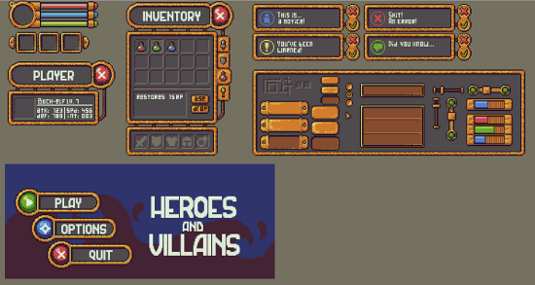

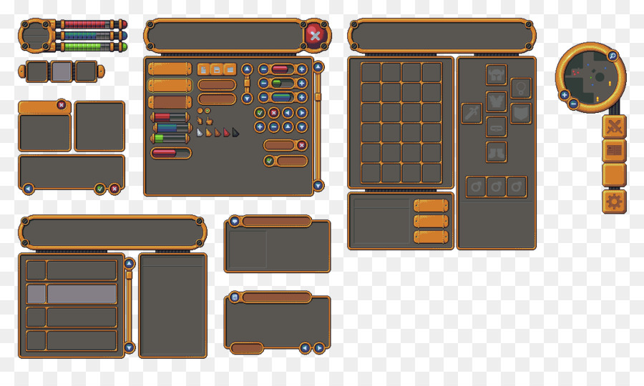

Референс готовый интерфейс под мобильные устройства:

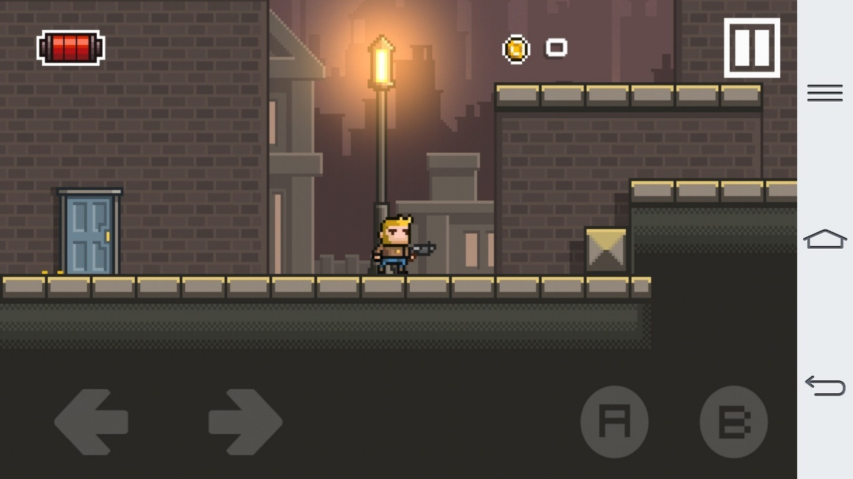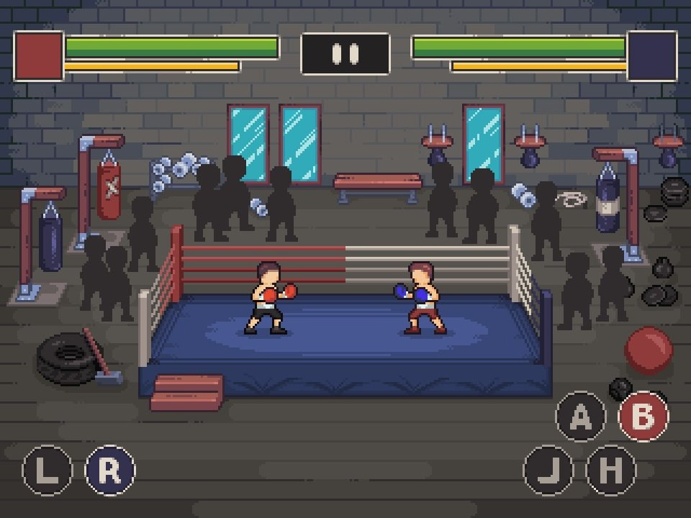

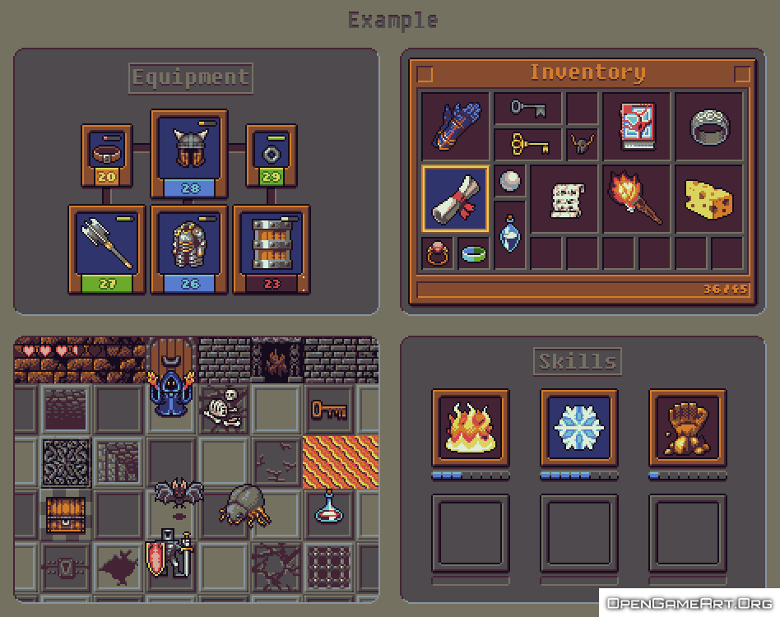

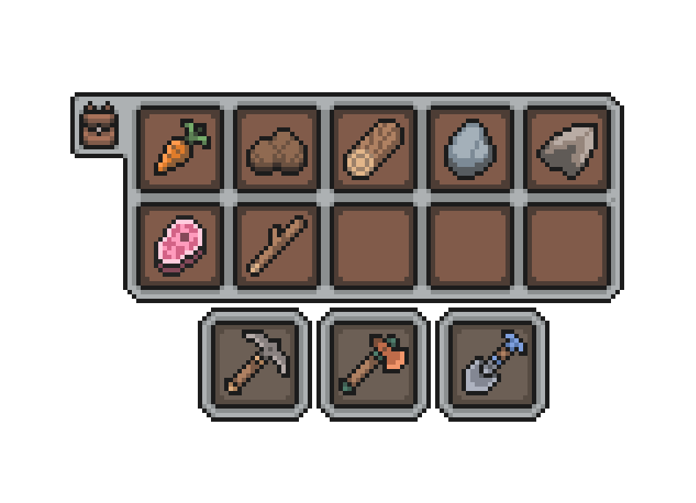

Обратить свое внимание на интерфейс игры Genshen Impact

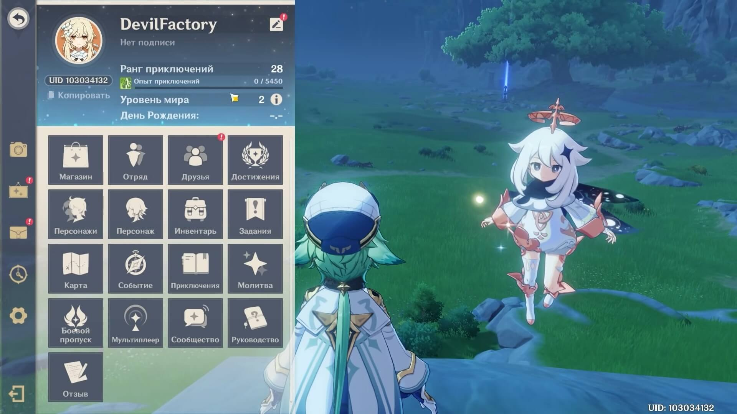

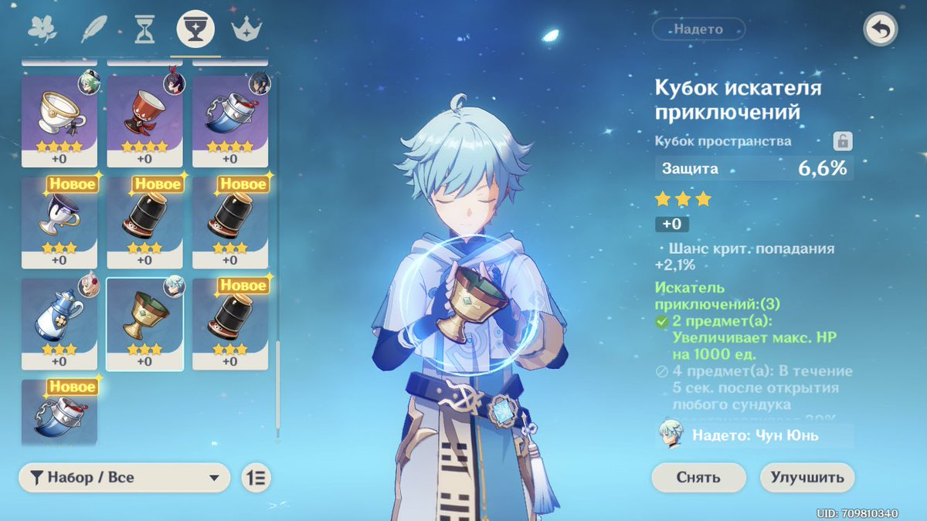

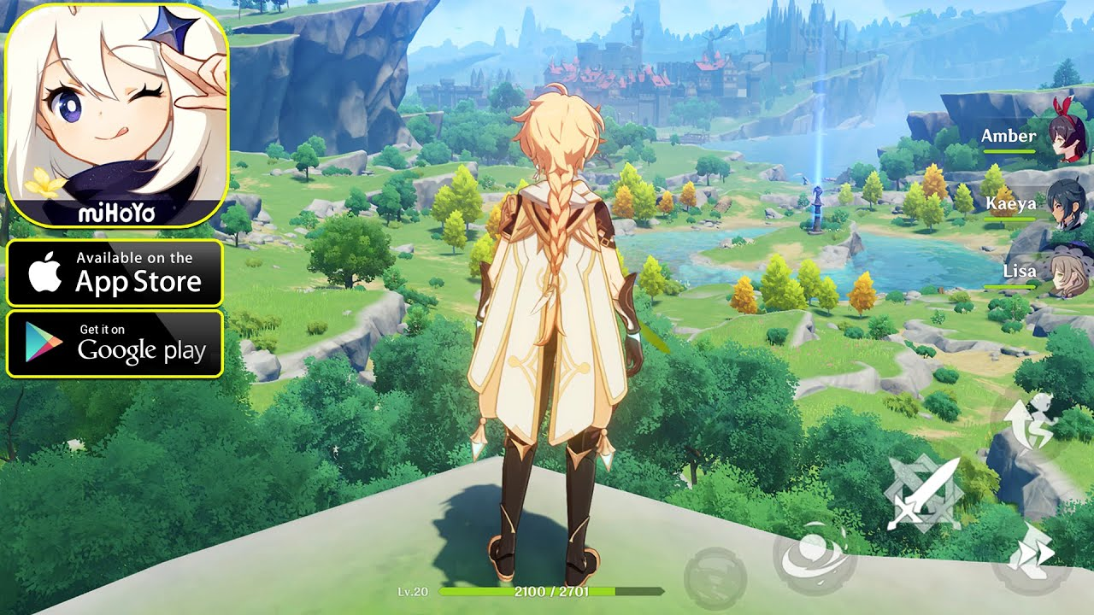

Необходимо сделать:

Иконки кнопок: способностей, движения/атаки, инвентаря.

Полоски здоровья и маны.

Кнопку меню.

Прогресс прохождения локации.

Область с деньгами.

Интерфейс промежуточного окна:

Окно, в котором игрок выбирает способности, предметы, может передохнуть и начать следующий отрезок карты.